２０１４年 １１月１５日
国際ロータリー第2790地区
奉仕プロジェクト委員長様
社会奉仕委員長（社会奉仕担当）様 国際ロータリー第2790地区
国際奉仕委員長（国際奉仕担当）様 ガバナー 宇佐見 透
地区奉仕プロジェクト統括委員長 冨 一 美

クラブ奉仕プロジェクト（社会奉仕・国際奉仕）委員長会議開催のご案内

拝啓 向寒の候、皆様ますますご清祥のこととお喜び申し上げます。
さて、この度社会奉仕・国際奉仕アンケートの調査結果を受けて、疑問の多かったすべての問題点を、Ｑ＆Ａ形式で出来るだけ解消することに特化したクラブ奉仕プロジェクト（社会奉仕・国際奉仕）委員長会議を下記の通り開催致します。
又、「事業の内容をクラブ内で検討できない」・「新補助金システムが良く理解出来ていない」との回答が非常に多いので、特別にＰＤＧ山田修平地区ロータリー財団委員長をはじめとする財団の担当小委員長の皆様のご協力も得まして、ご出席をお願いしております。 敬具
記
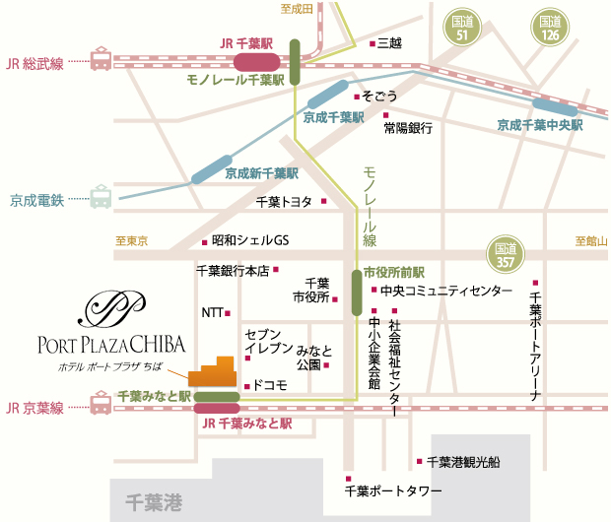
１．日 時 ２０１５年 １月 ２３日（金） １２：３０ 登録開始
午後 １：００ 開会 ～ ４：００ 閉会
２．場 所 ホテルポートプラザちば
住所：千葉市中央区千葉港8-5
JR京葉線/千葉都市モノレール 「千葉みなと駅」前
電話：043-247-7211
３．出席対象者 奉仕プロジェクト委員長、社会奉仕委員長、国
際奉仕委員長（ＣＬＰ対応クラブは、社会奉仕、
国際奉仕のご担当者様） 委員長欠席の場合
は、代理の方の出席をお願い致します。

１２月 ２０日（金）までに、下記のＦＡＸ番号へこのままご返信下さい。
案 内 図

ガバナー事務所 ： ＦＡＸ ０４３－２５６－０００８
出 欠 表
2015年1月２３日（金）開催の、クラブ奉仕プロジェクト（社会奉仕・国際奉仕）委員長会議に下記の通り出席します。

ロータリー・クラブ ２０１４年 月 日
役 職 名 | お 名 前 | 役 職 名 | お 名 前
奉仕プロジェクト委員長（ご担当者様） |  | 国際奉仕委員長  （ご担当者様）
社会奉仕委員長
（ご担当者様）

